урок математики во 2 классе УМК «Школа 2100»
Тема: Закрепление табличного умножения. Решение задач.
Автор: Александрова Диана Николаевна,
учитель высшей категории ГБОУ лицей 144
Калининского рвйона г. СанктПетербург

Цели: 1. Закрепить вычислительные навыки ( табличные случаи умножения)
2. Развивать умения решать текстовые задачи.
УУД:
Предметные: - закреплять таблицу умножения.
- развивать вычислительные навыки;
Метапредметные:
- развивать логические операции: анализ, классификация, сравнение, обобщение;
Личностные: - развивать самооценку, умение работать самостоятельно и самостоятельность при
выполнении заданий.
- воспитывать умение вести учебный диалог;
Ход урока
1. Организационный момент.
1) Звенит заливистый звонок
Пора начать нам наш урок
2) Настрой на урок: я могу, умею, знаю…
II. Актуализация знаний.
- Устный счет. Индивидуальная работа. Предлагаются карточки по уровням сложности.
По 2 взять 6 раз
5 умножить на 7
Какое число надо вычесть из 80, чтобы получить произведение 1 и4?
Уменьшить 40 на 17.
6 умножить на 7
По 6 взять 5 раз
7 умножить на 8.
Проверка работы. Один ученик называет результаты. (12,35, 76, 23, 42,30,56)
2). На доске числа 5 14 21 28 35 42 49 56 63 60
- Какое число лишнее? Почему?
5 – однозначное
60 – в разряде единиц 0
(Лишние числа убираются)
- Что общего в оставшихся числах?
(Это результаты таблицы умножения числа 7.)
- Назовите числа в порядке возрастания (убывания).
3) №5 в маршрутном листе
3. Формулирование темы и целей урока.
Как вы думаете, чем мы сегодня будем заниматься? Попробуйте сформулировать тему урока.
Катя сделала 8 рисунков акварелью и 10 рисунков карандашом. К концу лета число акварельных рисунков увеличилось в 3 раза, а число карандашных не изменилось. Сколько всего карандашных и акварельных рисунков сделала Катя к концу лета?
-Что в задаче известно?
-О чем спрашивается?
-Можно ли ответить на вопрос задачи сразу? Почему?
-Можно ли узнать, сколько стало акварельных работ?
-Теперь можно узнать, сколько всего карандашных и акварельных рисунков сделала Катя к концу лета?
Как? Запишите только решение и ответ. (у доски 1ученик ) Можно записать выражением или по действиям.
8*3+10= 34(рис.)
4. Физкультминутка
1). Буратино потянулся
Раз - согнулся.
Разогнулся.
Потянулся и присел.
Но сесть за парту не хотел.
2) Мы с Вами тоже пока не будем садиться, а поиграем.
Знакомство с новым способом умножения на 9.
- Еще давным-давно люди открыли одну хитрость – таблицу умножения числа 9 на пальцах. Сейчас и вы узнаете этот секрет. Положите обе руки на стол. У каждого пальца (слева направо) свой порядковый номер.
Чтобы умножить 9 на какое либо число, достаточно загнуть палец с таким номером. Перед вами ответ: количество пальцев слева – показывает число «десятков», а количество пальцев справа – число «единиц».
Например, мы хотим умножить 9 на 3. Загибаем третий палец. Слева 2 пальца = 2 десятка. Справа 7 пальцев = 7 единиц. Ответ: 27.
5. Самостоятельная работа
Вариант 1.
1.В магазин привезли 6 ящиков апельсинов по 8 кг в каждом. Сколько кг апельсинов привезли в магазин?
2.Садовник посадил розы в 9 рядов по 8 штук и 17 гладиолусов. Сколько цветов посадил садовник?
Вариант 2.
1.В 8 бидонах по 8 литров молока в каждом. Сколько литров молока всего?
2.Утром в 8 банок разложили 40 огурцов, в обед в эти банки доложили 16 помидоров. Сколько огурцов и помидоров в одной банке?
6. Первичное закрепление. Работа в парах.
Проверка решённых задач( по типу игры «Цветы и пчёлки»)
7. Рефлексия.
Мне больше всего удалось...
Я могу себя похвалить за ...
Я могу похвалить одноклассников за ...
Для меня было открытием ...
Меня удивило ...
На мой взгляд, не удалось ...., потому что ...
На будущее я учту ...
8. Домашнее задание
Индивидуальные карточки
9. Оценивание. Спасибо за работу!

Маршрутный лист урока (1 вариант)
1. Продолжи:
Я знаю……………………………………………………………………………………………………………………………..
Я могу……………………………………………………………………………………………………………………………….
2. Устные вычисления.
………………………………………………………………………………………………………………………………………………
3. Какое число может быть лишнее? Почему?
5 14 21 28 35 42 49 56 63 60
Вычеркните лишние. Что осталось?
4. Начерти схему и реши задачу
Катя сделала 8 рисунков акварелью и 10 рисунков карандашом. К концу лета число акварельных рисунков увеличилось в 3 раза, а число карандашных не изменилось. Сколько всего карандашных и акварельных рисунков сделала Катя к концу лета?
5. Работа с таблицей.
 | 18 | 27 | 36 | 45 | 54 | 72
Уменьши на 9
Уменьши в 9 раз
6. Знакомство с новым способом умножения на 9.
- Еще давным-давно люди открыли одну хитрость – таблицу умножения числа 9 на пальцах. Сейчас и вы узнаете этот секрет. Положите обе руки на стол. У каждого пальца (слева направо) свой порядковый номер.
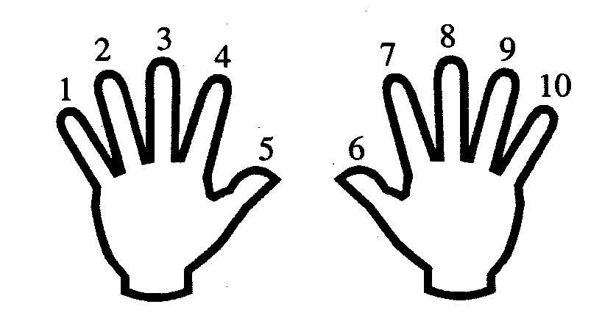
Чтобы умножить 9 на какое либо число, достаточно загнуть палец с таким номером. Перед вами ответ: количество пальцев слева – показывает число «десятков», а количество пальцев справа – число «единиц».
Например, мы хотим умножить 9 на 3. Загибаем третий палец. Слева 2 пальца = 2 десятка. Справа 7 пальцев = 7 единиц. Ответ: 27.
7. Вычисли. Используя новые знания, проверь.
9*5 + 9*4 = 7*9 - 9*3=
9*8 – ( 9*4+ 18)+ 9*2= 9*4 + 6*9 =
8.Самостоятельная работа
Вариант 1.
1.В магазин привезли 6 ящиков апельсинов по 8 кг в каждом. Сколько кг апельсинов привезли в магазин?
………………………………………………………………………………………………………………………………………………
………………………………………………………………………………………………………………………………………………
2.Садовник посадил розы в 9 рядов по 8 штук и гладиолусов 17 штук. Сколько цветов посадил садовник?
………………………………………………………………………………………………………………………………………………
………………………………………………………………………………………………………………………………………………
………………………………………………………………………………………………………………………………………………
3. Решите уравнения
Х * 8 = 64 56 : К = 7 72 – а = 64
…………………………….. …………………………………….. ……………………………………
…………………………….. …………………………………….. ……………………………………
……………………………… ……………………………………… ……………………………………
……………………………… ……………………………………….. …………………………………
……………………………… ……………………………………….. ……………………………………

Маршрутный лист урока( 2 вариант)
1. Продолжи:
Я знаю………………………………………………………………………………………………………………………………
Я могу…………………………………………………………………………………………………………………………………
2. Устные вычисления.
………………………………………………………………………………………………………………………………………………
3. Какое число может быть лишнее? Почему?
5 14 21 28 35 42 49 56 63 60
Вычеркните лишние. Что осталось?
4. Начерти схему и реши задачу
Катя сделала 8 рисунков акварелью и 10 рисунков карандашом. К концу лета число акварельных рисунков увеличилось в 3 раза, а число карандашных не изменилось. Сколько всего карандашных и акварельных рисунков сделала Катя к концу лета?
5. Заполни таблицу.
 | 2 | 4 | 6 | 8 | 10 | 7
Увеличь в 9 раз
Увеличь на 9
6. Знакомство с новым способом умножения на 9.
- Еще давным-давно люди открыли одну хитрость – таблицу умножения числа 9 на пальцах. Сейчас и вы узнаете этот секрет. Положите обе руки на стол. У каждого пальца (слева направо) свой порядковый номер.
Чтобы умножить 9 на какое либо число, достаточно загнуть палец с таким номером. Перед вами ответ: количество пальцев слева – показывает число «десятков», а количество пальцев справа – число «единиц».
Например, мы хотим умножить 9 на 3. Загибаем третий палец. Слева 2 пальца = 2 десятка. Справа 7 пальцев = 7 единиц. Ответ: 27.
7. Вычисли. Используя новые знания, проверь.
9*5 + 9*4 = 7*9 - 9*3=
9*8 – ( 9*4+ 18)+ 9*2= 9*4 + 6*9 =
8. Самостоятельная работа
Вариант 1.
1. 1.В 8 бидонах по 8 литров молока в каждом. Сколько литров молока всего?
………………………………………………………………………………………………………………………………………………
………………………………………………………………………………………………………………………………………………
2. Утром в 8 банок разложили 40 огурцов, в обед в эти банки доложили 16 помидоров. Сколько огурцов и помидоров в одной банке? ………………………………………………………………………………………………………………………………………………
………………………………………………………………………………………………………………………………………………
………………………………………………………………………………………………………………………………………………
3. Решите уравнения
Х * 8 = 64 56 : К = 7 72 – а = 64
…………………………….. …………………………………….. ……………………………………
…………………………….. …………………………………….. …………………………………..
……………………………… ……………………………………… …………………………………
……………………………… ……………………………………….. ……………………………………
……………………………… ……………………………………….. ……………………………………

